**Interaksi Manusia Komputer (IMK)**

**Laporan LA**

**Laboratorium Sistem Informasi PTA 2023/2024**

Nama : Melvin Austin

NPM : 10121709

Kelas : 3KA18

Tanggal Praktikum : 08/01/2024

Ketua Praktikum : Sandy Ramawijaya

Asisten : 1. Restu Rendra

2. Shinta Fatmawati

Nilai Praktikum

Soal :

1. Berikan 3 contoh user interface!
2. Buatlah program seperti dibawah ini :

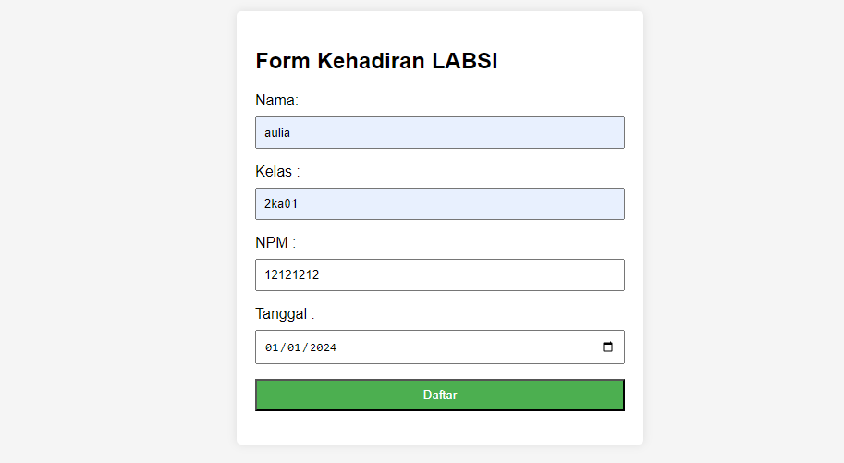

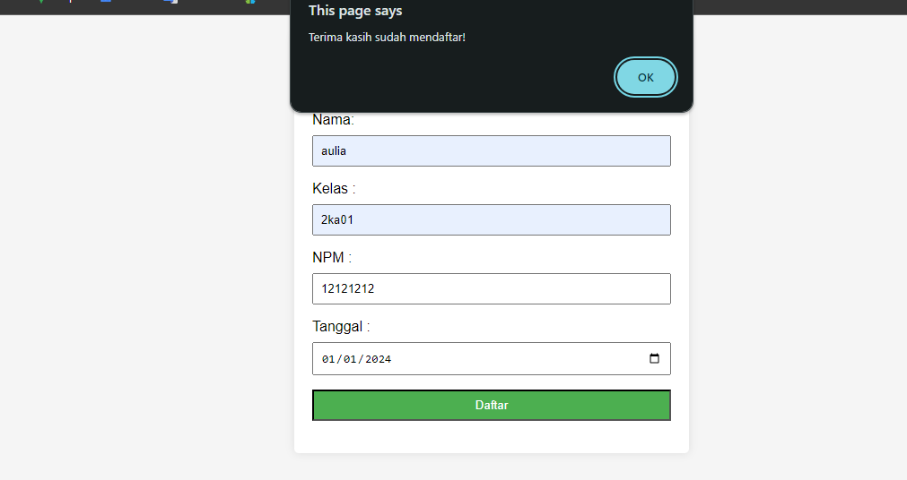

Jawaban :

1. Contoh 3 user interface:
   1. Voice User Interace
   2. Graphical User Interface (GUI)
   3. Menu-drive Interface
2. HTML

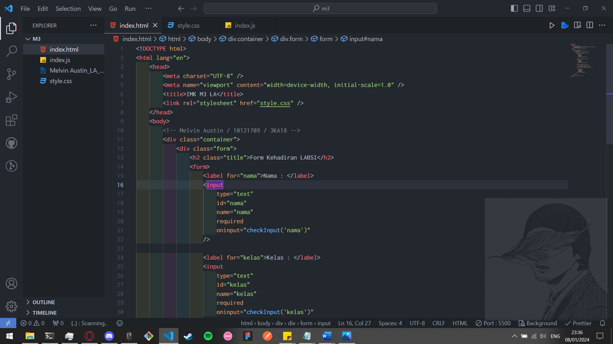

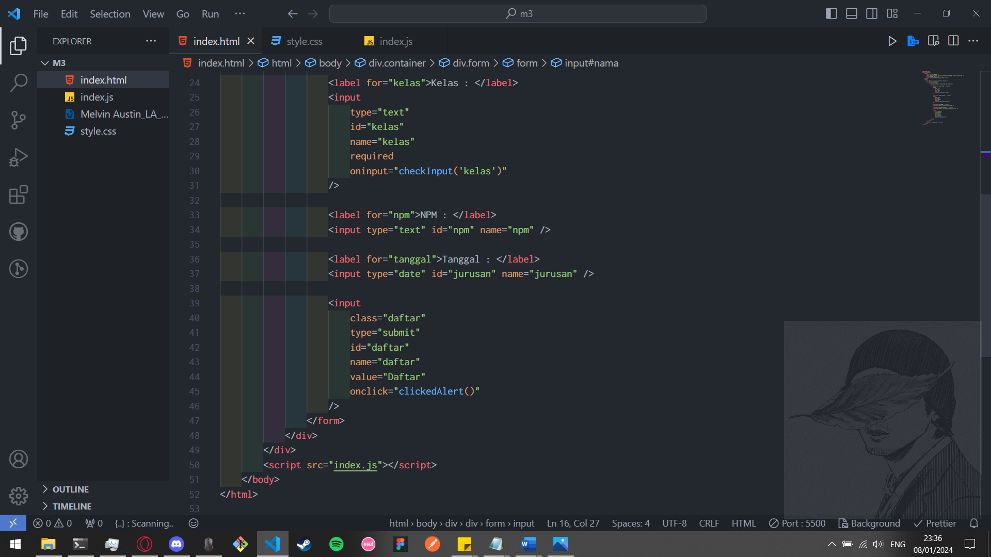

CSS

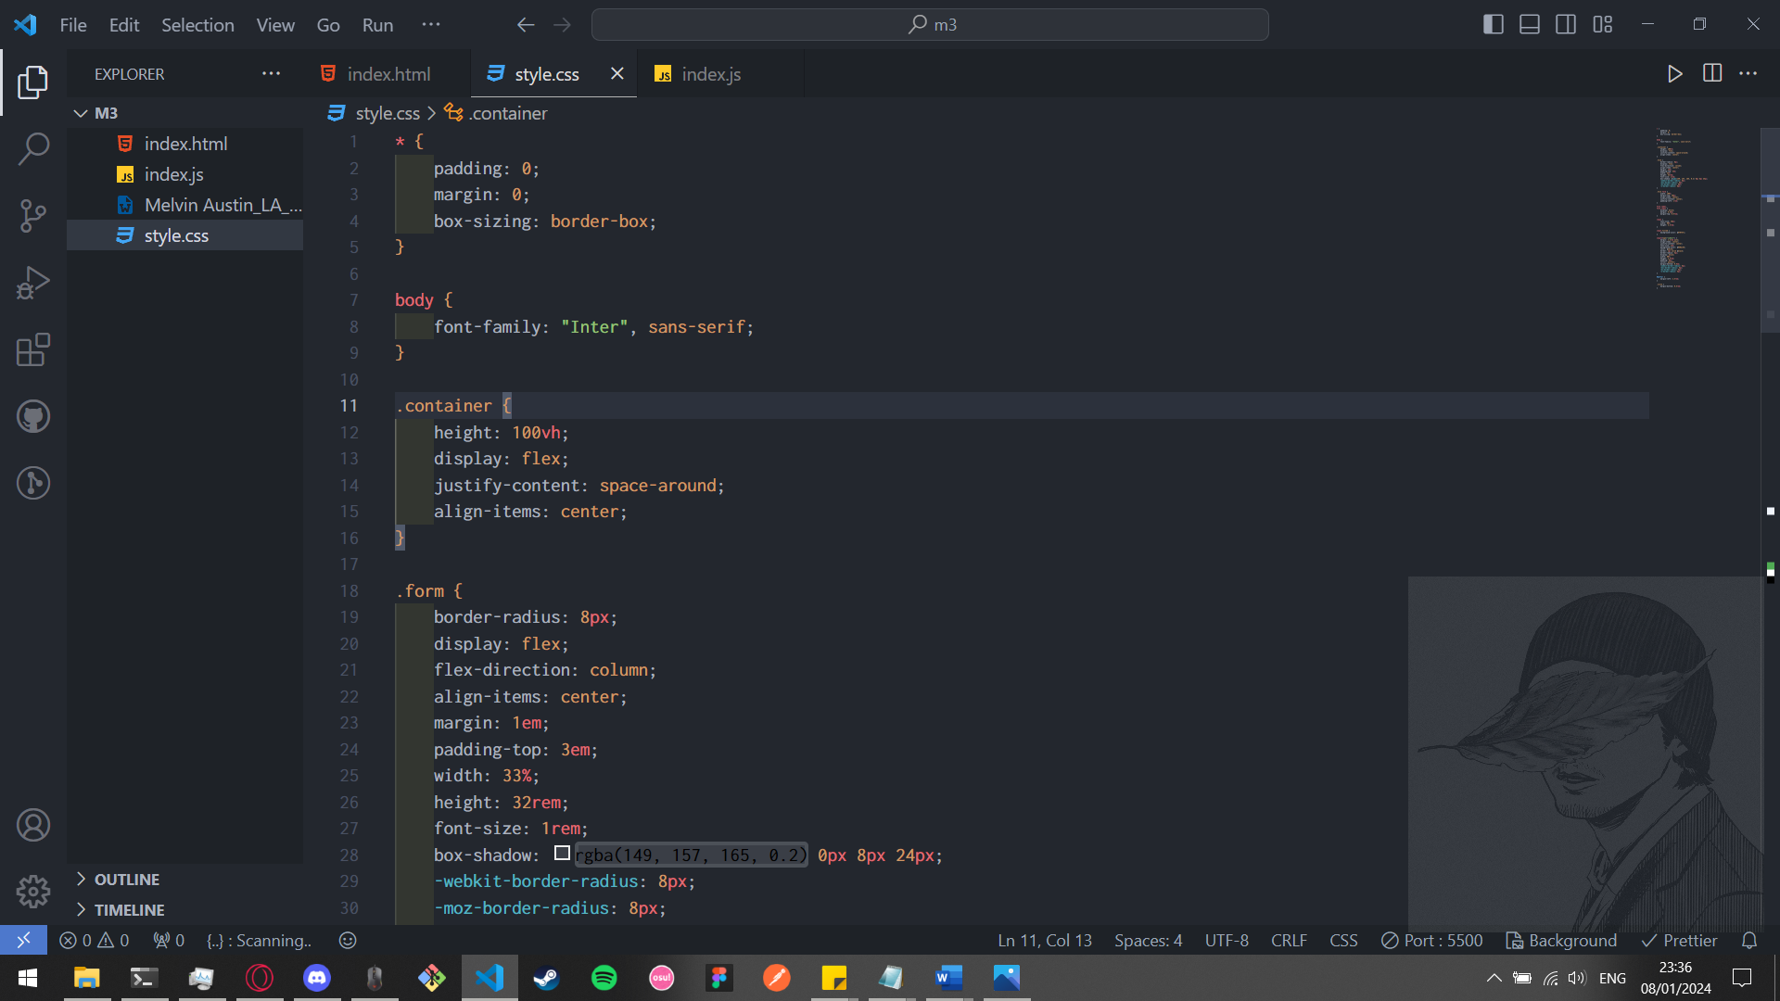

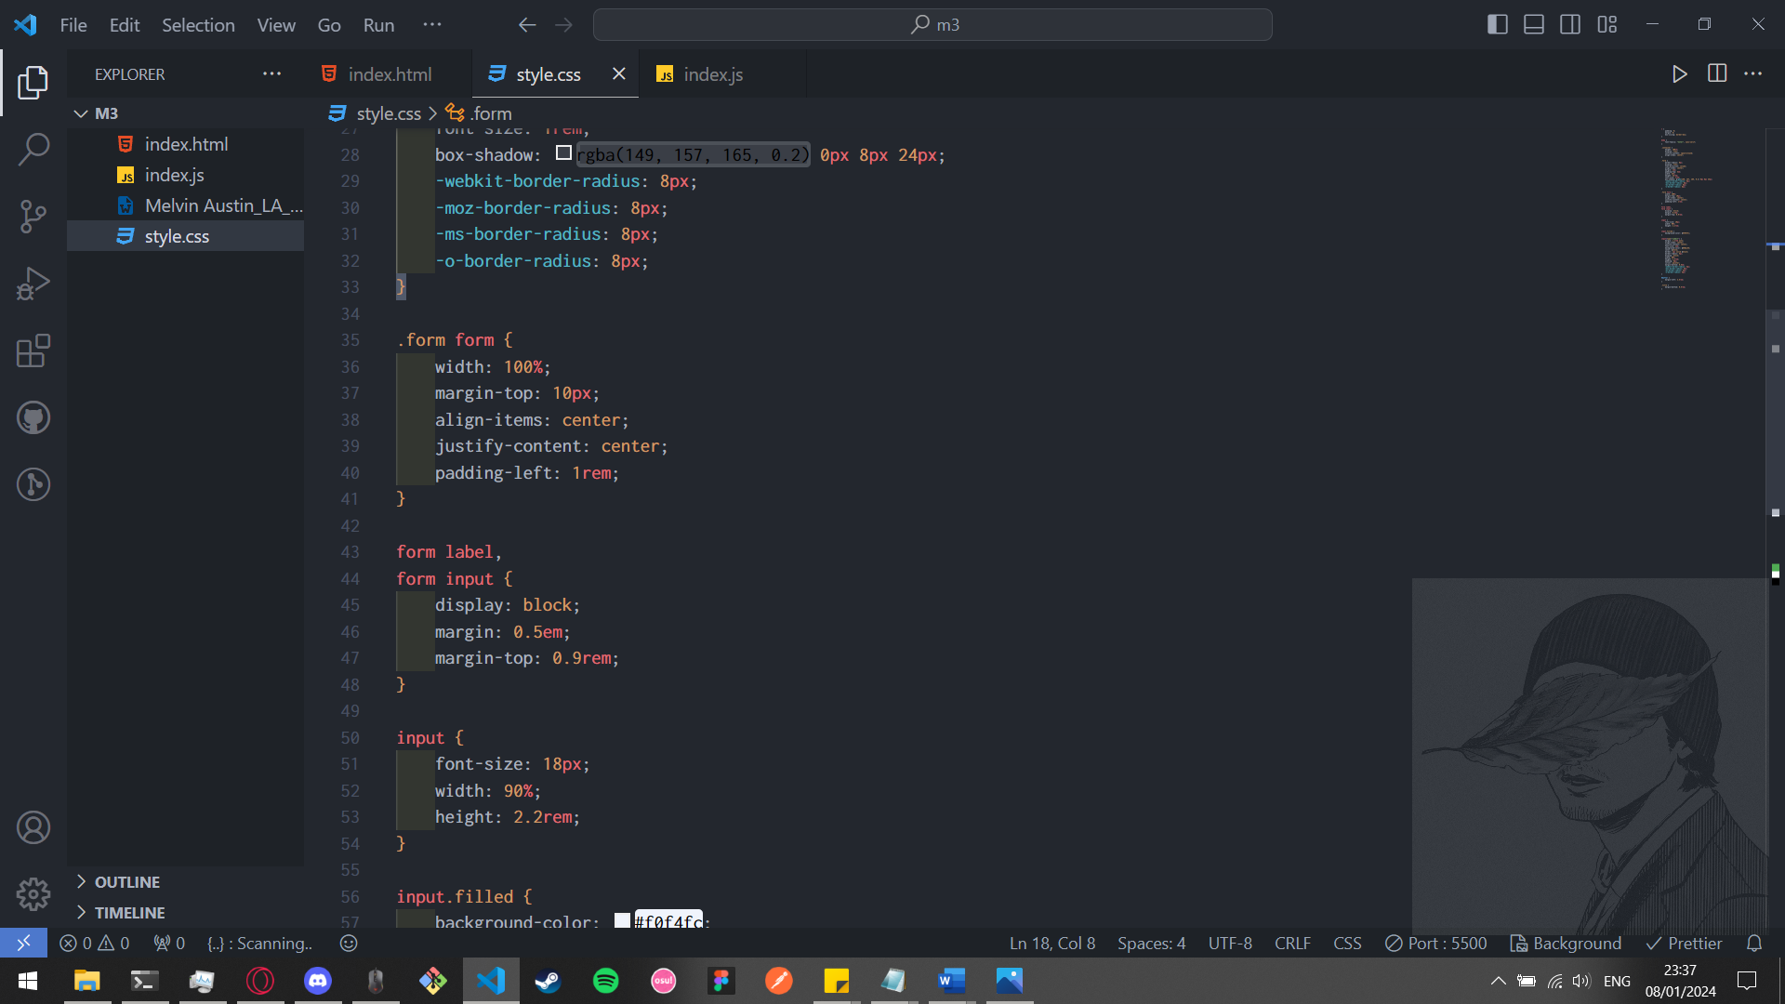

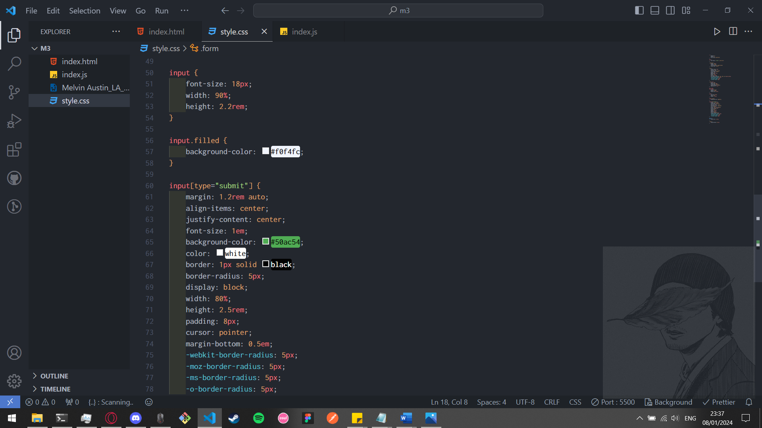

Javascript:

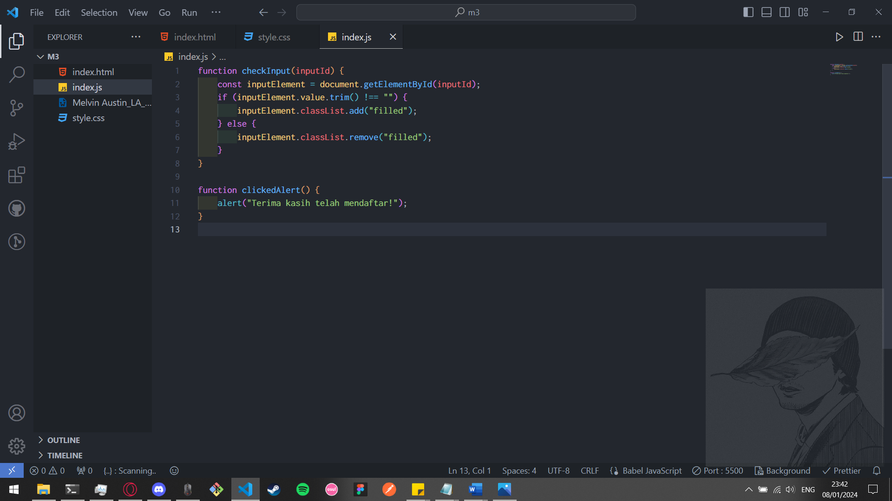

Output

